МИНИСТЕРСТВО ОБРАЗОВАНИЯ И НАУКИ РФ

Федеральное государственное автономное образовательное учреждение

высшего профессионального образования

«Южный ФЕДЕРАЛЬНЫЙ УНИВЕРСИТЕТ»

Институт компьютерных технологий и информационной безопасности

___________________________________________________________

Кафедра высшей математики

Отчет по лабораторной работе 2

по дисциплине «Математические методы обработки изображений»

на тему:

«Методы фильтрации однотонных изображений»

Выполнил студент

группы КТбо3-1

Беридзе Илья Дмитриевич

Проверил: Мнухин Валерий Борисович

**Цель работы**: изучение методов линейной и нелинейной фильтрации цифровых изображений; изучение методов выделения границ на цифровых изображеньях с помощью оператора Собела

**Задачи работы**

1. Файл с однотонным 8-битовым изображением прочитать с жесткого диска
2. Пользуясь функцией AddNoise.m наложить на изображение шум типа solt&pepper
3. Провести линейную сглаживающую фильтрацию зашумленного изображения, явно указав использовавшуюся маску
4. Сохранить результат фильтрации
5. Провести нелинейную медианную фильтрацию зашумленного изображения
6. Сохранить результат, провести сравнение методов, сделать выводы;
7. Провести высокочастотную фильтрацию изображения с помощью лапласиана, явно указав использовавшуюся маску (можно использовать изображение, отличное от исходного)
8. Пользуясь оператором Собела, провести выделение границ на изображении.
9. Сохранить полученные изображения на жестком диске в одном из стандартных форматов (jpg, png, tif, bmp)

**Ход работы**

1. Файл «My Rocket» с однотонным 8-битовым изображением прочитан с твердотельного диска;
2. С помощью функции AddNoise.m на изображение был наложен шум типа solt&pepper;
3. Проведена линейная сглаживающая фильтрация зашумленного изображения с явным указанием использующейся маски;
4. Результаты сохранены;
5. Проведена нелинейная медианная фильтрация зашумленного изображения;
6. Результаты сохранены. Медианная фильтрация оказалась наиболее эффективная, ведь смогла устранить куда больше шумов изображения с небольшой потерей качества;
7. Проведена высокочастотная фильтрация изображения с помощью лапласиана с явным указанием использованной маски;
8. С помощью оператора Собела проведено выделение границ на изображении;
9. Полученные изображения сохранены на твердотельном диске в формате jpg.

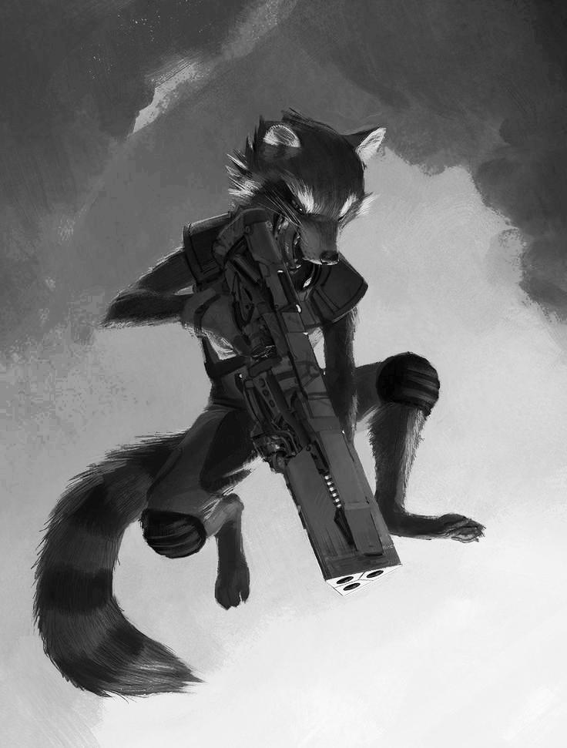

Figure 1 - исходное изображение

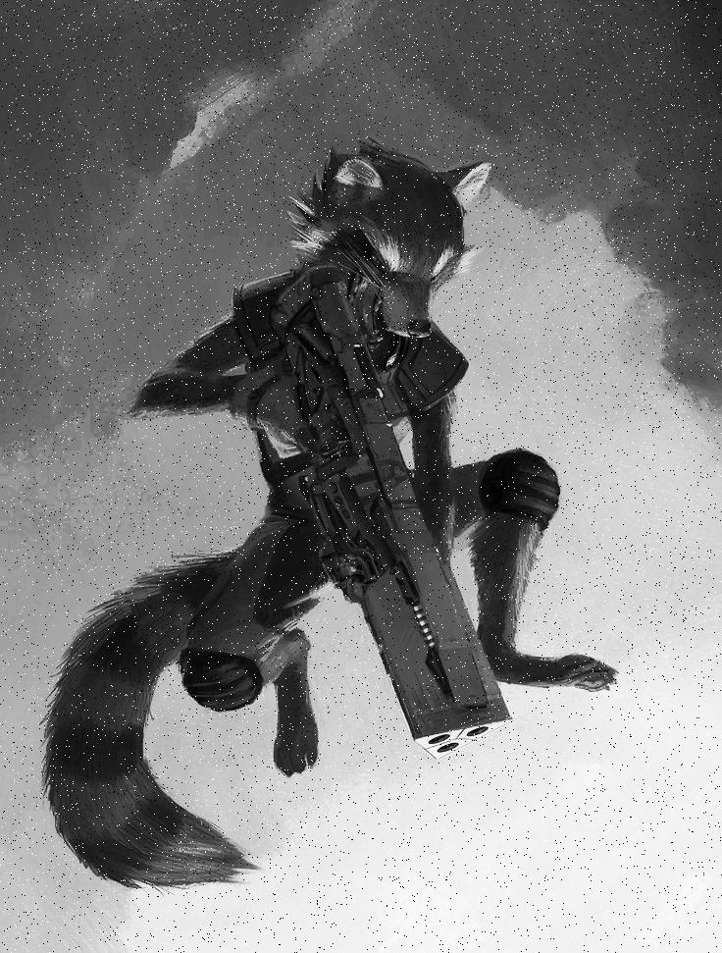

Figure 2 - небольшое зашумление

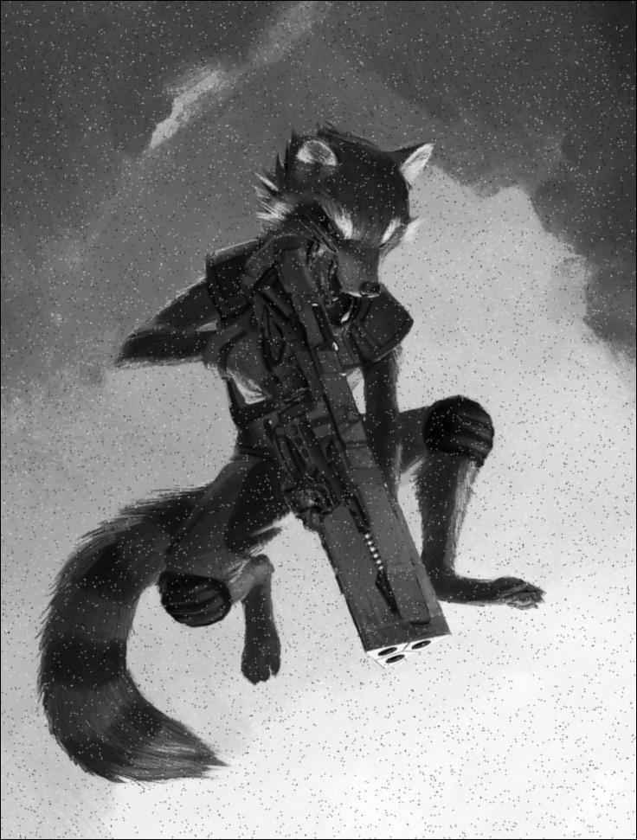

Figure 3 - W5 фильрация

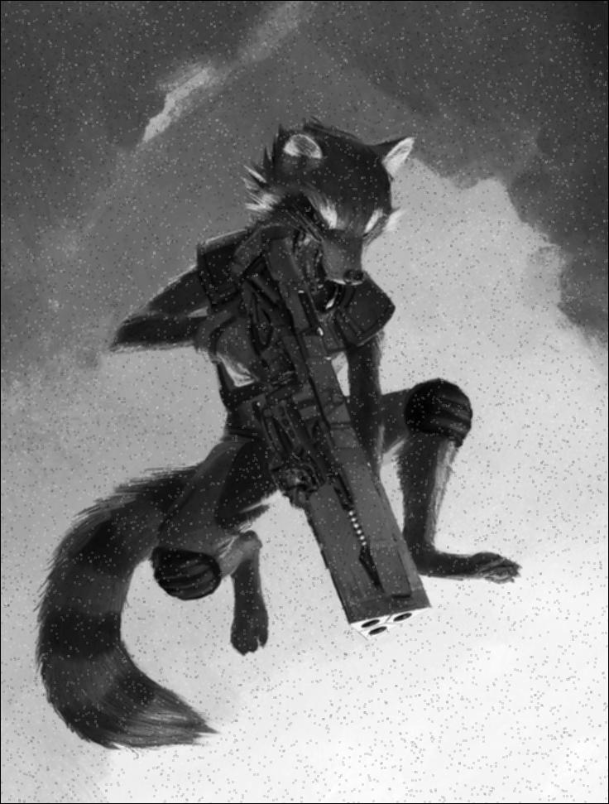

Figure 4 - W9 фильтрация

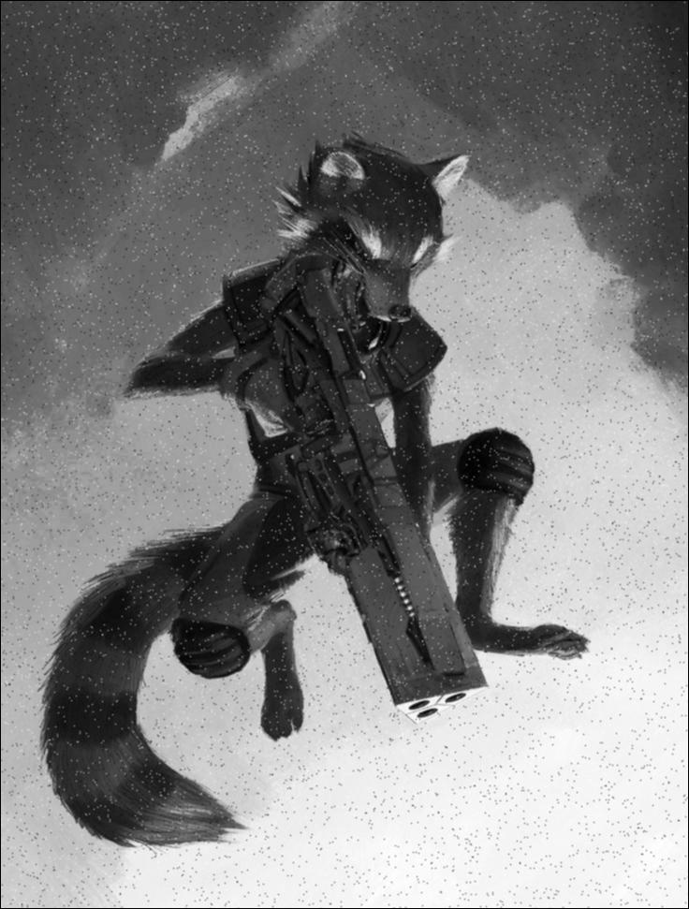

Figure 5 - W16 фильтрация

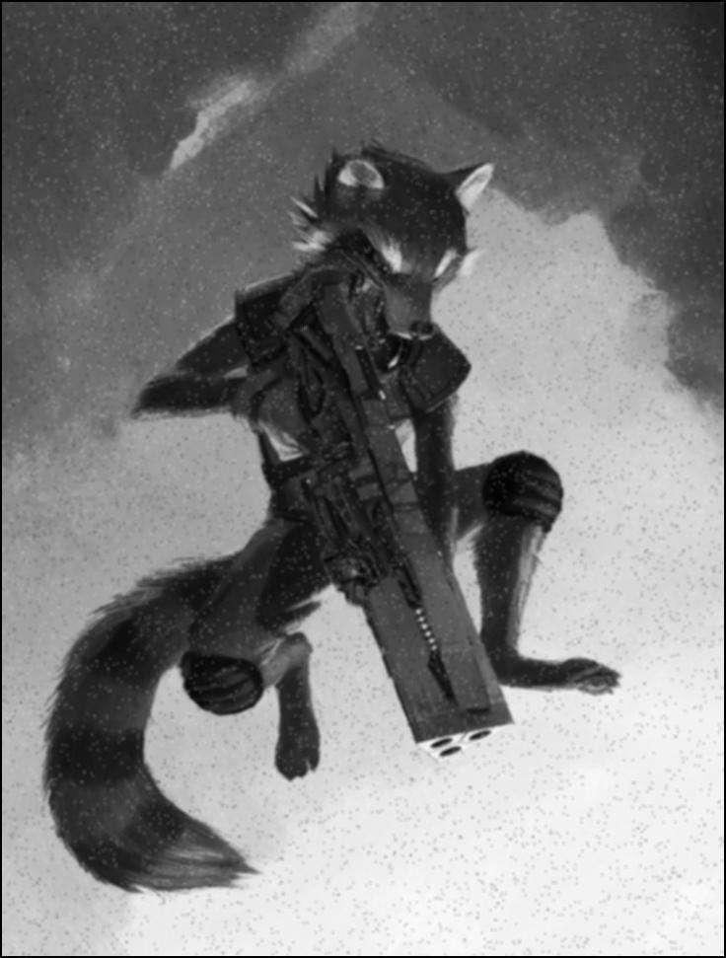

Figure 6 - W44 фильтрация

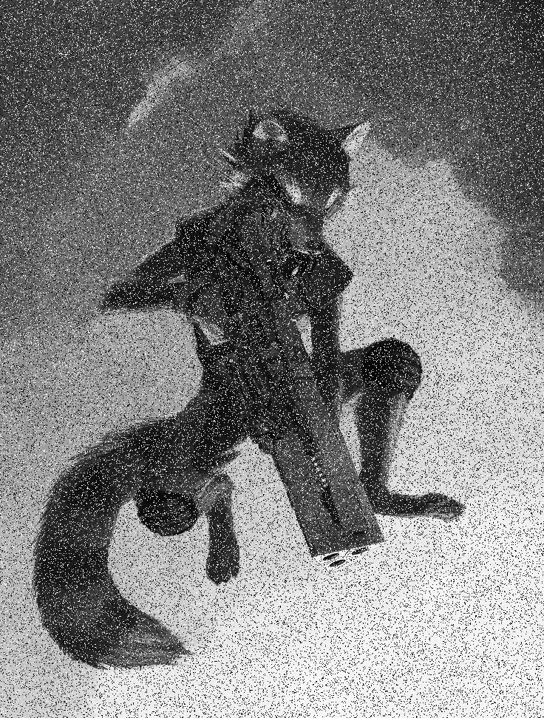

Figure 7 - сильно зашумлённое изображение

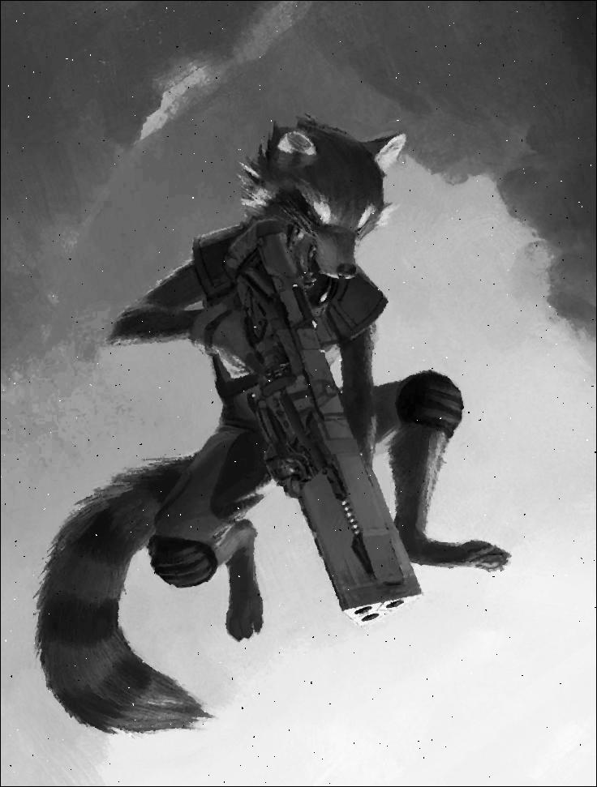

Figure 8 - медианная фильтрация

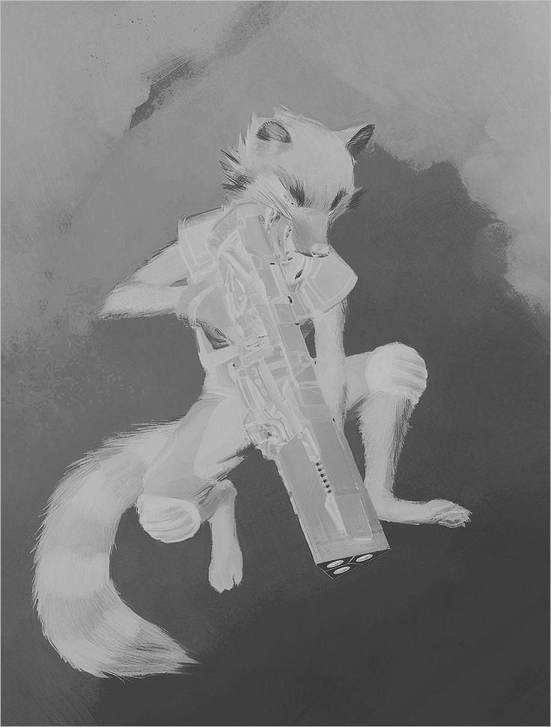

Figure 9 - L5 лапласиан

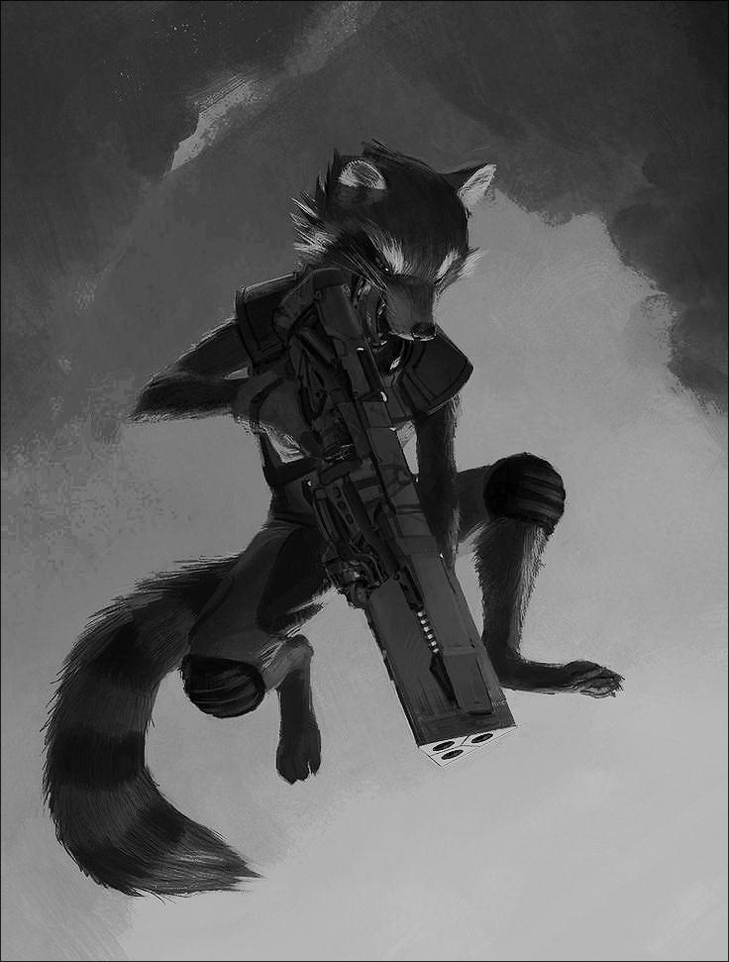

Figure 10 - L5 лапласиан отфильтрованный

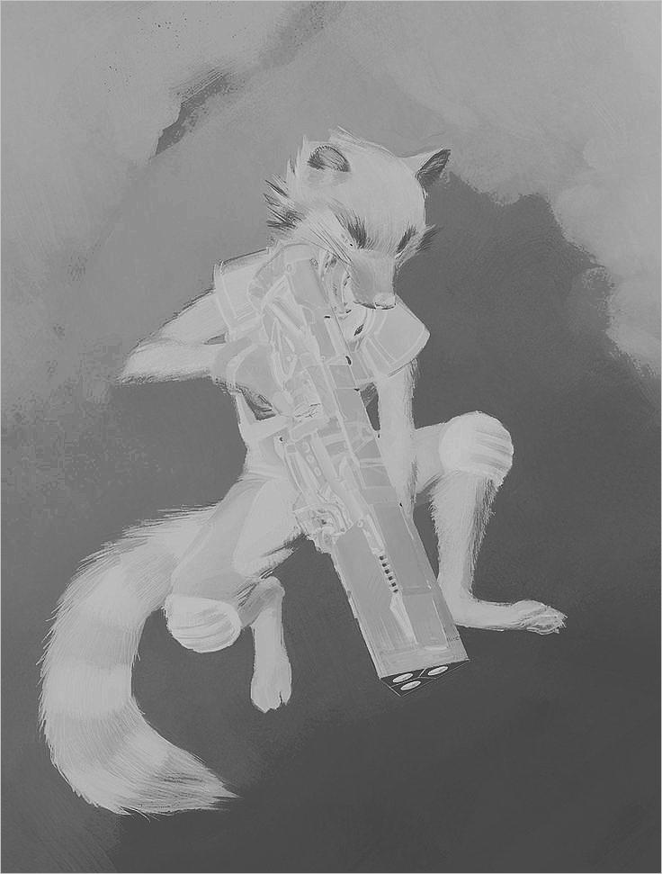

Figure 11 - L9 лапласиан

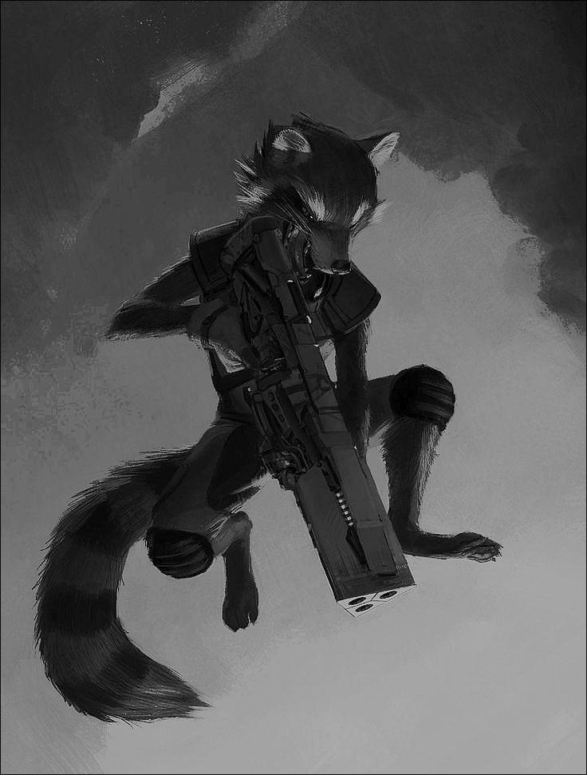

Figure 12 - L9 лапласиан отфильтрованный

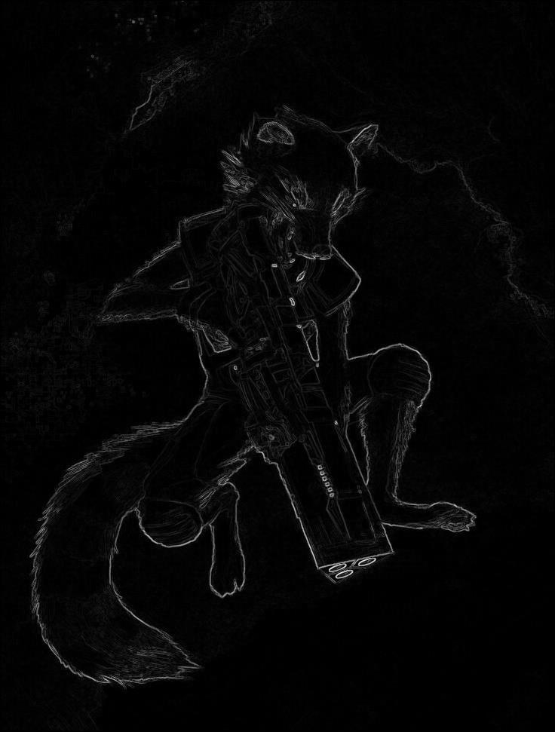

Figure 13 - маска Собеля 1

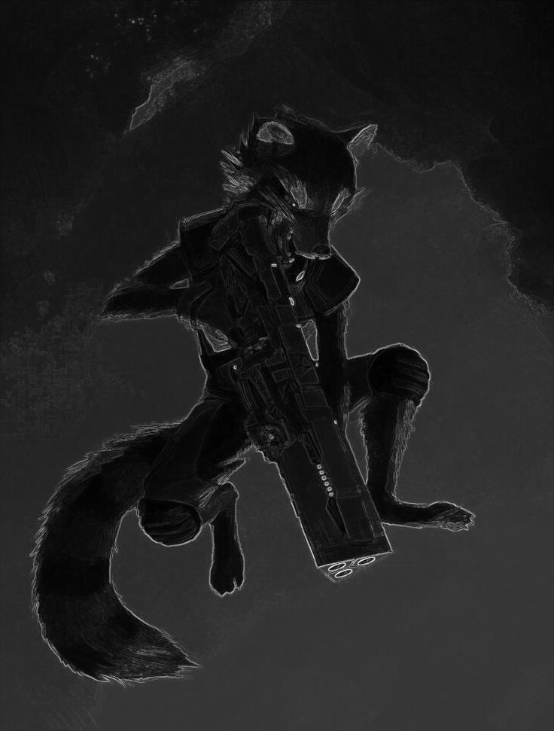

Figure 14 - маска Собеля 1 отфильтрованная

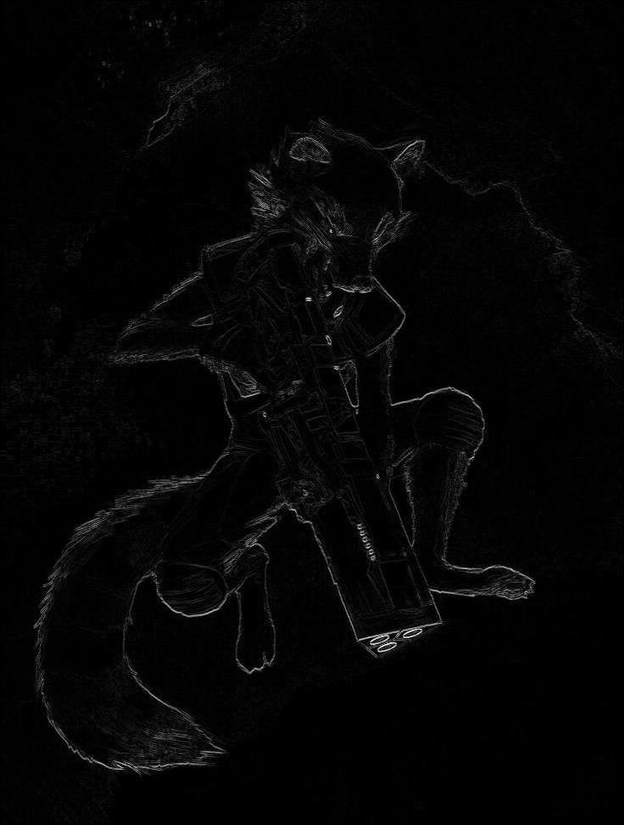

Figure 15 - маска Собеля 2

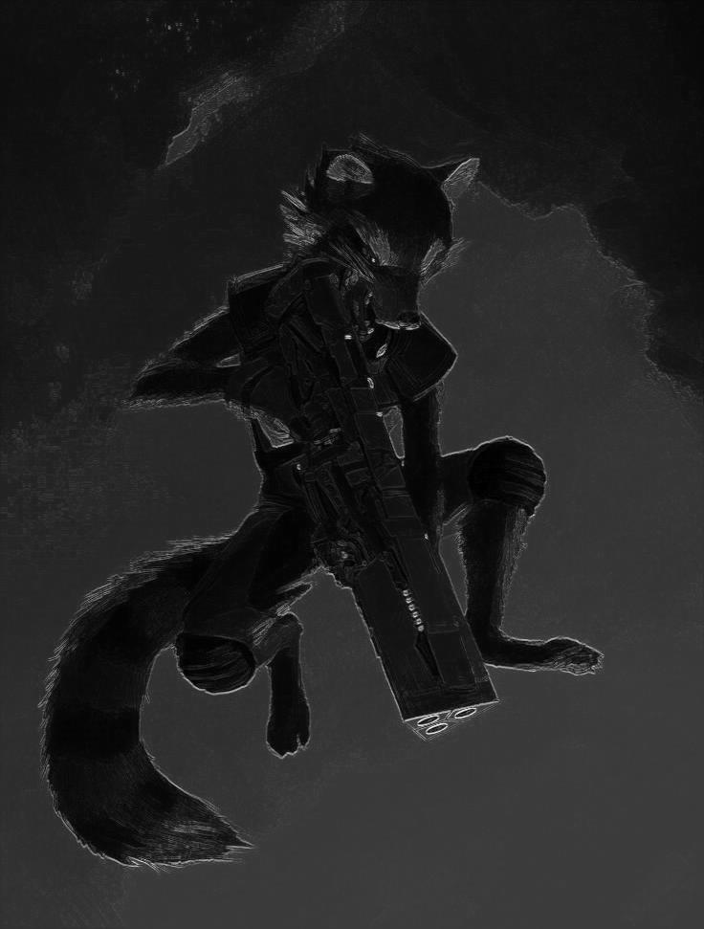

Figure 16 - маска Собеля 2 отфильтрованная